**关于继续教育学时认定的说明**

注意：第1个网址用于公需课学习、获得公需课学时，第2个网址用于专业课、选修课的学时申报认定，请大家不要在第1个系统上传专业课和选修课的证明了，无法审核。当年度学时满足专业课42学时，选修课12学时，公需课18学时，即可在第1个网址打印继续教育证书。

1.请各位老师在**广东省专业技术人员继续教育管理系统**注册**：**

<http://ggfw.gdhrss.gov.cn/ssologin/login?service=http%3A%2F%2Fggfw.gdhrss.gov.cn%2Fzjjyh%2FIndex.jsp%3Bjsessionid%3DmHLEpSI8Rs3F0j9IsBIvj7WrcGO9E_DhcxkHIWRRhw-huutJD6V-%21-255756055。注册完成后，登陆，出现下图>，选1

 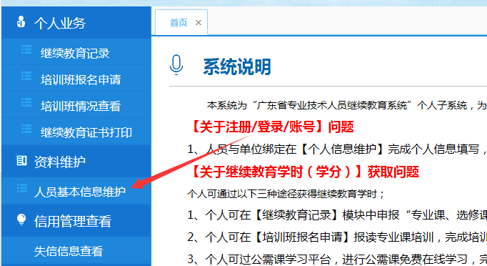

进入人员信息维护后，修改相关信息，在页面最下方选择广东外语外贸大学南国商学院。提交后页面出现红字等待单位工作人员审核，请耐心等待1-2工作日，或留意工作QQ群消息，待审核通过后，可重新登录，进入公需课学习平台，进行公需课学习。

**2.**请各位老师登陆**广东省教师继续教育管理平台**，修改账号密码及个人信息，登陆网址为<http://glpt.gdjsgl.com.cn/> ，所有老师的登陆账号为本人身份证号，密码为身份证后6位，如多次尝试登陆不成功，请截图系统显示信息私聊联系我。本网站用于专业课及选修课学时申报，点击登录网站之后，出现下图，按照箭头指示选择：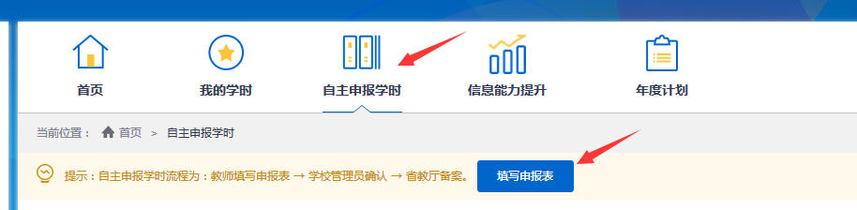

进入申报后，请选择相对应的申报类型，不同的申报类型、所学内容是否与专业对口等会影响最后申报的是专业课还是选修课，请各位老师谨慎填写、如实填写。请申报的时候，提交相关佐证材料，如参会证明、培训证明等等。如果是论文发表，第一作者可申报28学时，第二作者可申报14学时，需上传论文封面、目录、正文为附件。

其他相关说明均可在申报页面查询。

提交申报后请等待2-3个工作日，因为人数较多，申报数目更多，如果2-3个工作日后仍没有审核，请再联系。

国家规定每位老师都应该完成每一年度的继续教育学时。继续教育学时证明为职称评审时的必须材料之一，特此说明。

如有疑问，请联系唐老师，电话22245020。